企业应用WEB框架
开发说明与规范

声 明

本文件所有权和解释权归顺丰速运所有，未经书面许可，不得复制或向第三方公开。

修订历史记录

版本 | 日期 | AMD | 修订者 | 说明
（A-添加，M-修改，D-删除）

目 录
目 录 3
1. 前言 1
1.1. 目的 1
1.2. 文档范围 1
1.3. 术语与缩略词 1
1.4. 参考资料 1
2. 目录结构规范 1
2.1. 项目总结构说明 1
2.1.1. main 2
2.1.2. test 2
2.1.3. web 2
2.1.4. build 2
2.2. 包结构说明 3
2.2.1. action 3
2.2.2. biz 3
2.2.3. dao 3
2.2.4. domain 3
2.2.5. exception 3
2.2.6. util 3
2.2.7. META-INF 3
2.3. Web目录结构说明 4
2.3.1. images 5
2.3.2. scripts 5
2.3.3. styles 5
2.3.4. pages 5
3. 业务开发规范与说明 5
3.1. Action规范 5
3.1.1. 类规范 5
3.1.2. 配置规范 6
3.1.3. 注意事项 6
3.2. Biz规范（事务） 6
3.2.1. 类规范 6
3.2.2. 配置规范 7
3.2.3. 注意事项 7
3.2.4. Biz事务的配置与应用 7
3.3. Dao规范 9
3.3.1. 类规范 9
3.3.2. 配置规范 10
3.3.3. Dao实现范例和注意事项 10
3.3.4. Dao的jdbc实现 12
3.4. Domain规范 13
3.4.1. 包位置 13
3.4.2. 命名 13
3.4.3. 继承 13
3.5. Exception规范 13
3.5.1. 包位置 13
3.5.2. 命名 13
3.5.3. 继承 13
3.6. TestCase规范 13
3.6.1. 包位置 13
3.6.2. 命名 13
3.6.3. 继承 13
3.6.4. 注意事项 14
3.7. 数据查询范围限制规范 14
3.8. 分页表单数据开发规范与说明 15
3.8.1. jsp页面 15
3.8.2. action配置与实现 16
3.8.3. biz与dao实现 16
3.8.4. 分页查询记得加上排序字段 17
3.8.5. 分页查询数据的总数缓存 18
3.9. JMS使用规范与说明 18
3.9.1. 队列及对象管理器配置 18
3.9.2. JiBX序列化处理 18
3.9.3. 发送端 19
3.9.4. 接收端 19
3.10. 缓存的使用规范与说明 20
4. 界面开发规范 21
4.1. 不允许直接访问JSP页 21
4.2. JSP页面规范 21
4.3. Ext标签规范 21
4.3.1. Extjs 3.4标签规范 21
4.3.2. Extjs 4标签规范 26
4.4. App权限与登录标签 30
4.4.1. 权限标签isPermission/isNotPermission 30
4.4.2. 登录标签isLogin/isNotLogin 30
4.5. 国际化EL表达式 30
4.6. 强制使用Chrome内核拦截器 31
5. 开发环境规范 31
5.1. 框架对IE的chrome插件的启用 31
5.1.1. EXT3-MIXROLE版配置 32
5.1.2. EXT4-SEPROLE版配置 32
5.2. Eclipse Code Templates 33
5.3. 推荐使用PMD代码检查 34

前言

目的
使开发人员能正确使用阿修罗快速开发框架来开发服务器端程序。

文档范围
本文档描述服务器端项目的构建与开发规范与注意事项。

术语与缩略词
术语、缩略词 | 解释
SSH | Struts2, Spring, Hibernate3的合称

参考资料
文档名称 | 版本 | 日期

目录结构规范
描述项目结构的分包原理，与开发人员达成共识。
子系统定下来后，结构基本已固定，开发人员不需要改变，只需了解为什么这么分包，以免违背其设计意图。

项目总结构说明
每个子系统一个项目，模块之间用源代码包分开，结构如下：
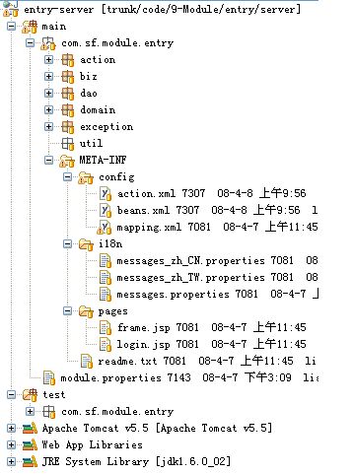
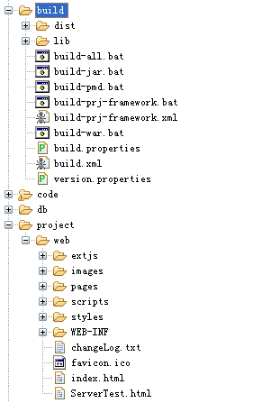

main
放java类源代码文件

test
放测试代码文件

project/web
放web应用页面

build
构建相关文件

包结构说明
总体按领域驱动设计分包，具体原理方法论参见Eric的作品：《Domain Drive Design》
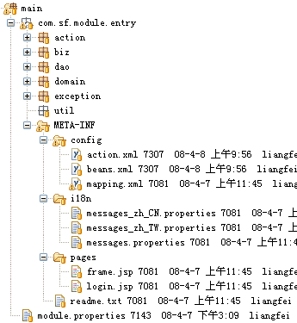

action
前端控制器，处理与界面的数据交换以及界面切换或跳转，注意不要混入业务逻辑代码，action只简单的把接到的数据传给biz，并将biz返回的数据填充。

biz
业务模型，处理相关业务，注意不要把biz变成dao的代理，biz不和dao对应，而应和action对应，biz接口的函数签名必须明确声明并注释参数，返回值及异常等契约，不要传入一个笼统的Map或大对象，那样会使调用者分不清哪些属性值是必需的。

dao
数据持久化操作门面，封装数据持久化增删改查的细节。

domain
领域模型，与现实场景中事物的领域建模对等体。通常为POJO，只有属性的存取方法(包括关联属性)。

exception
异常体系模型，对非正常场景建模的对等体，在这里定义访模块的所有异常类。

util
工具类。

META-INF
每个模块下均有相应META-INF子目录，所有配置都放在此目录下，如：
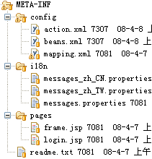

readme.txt
此文件为该模块的自述文件，简单描述该模块的功能点

action.xml
里面放该模块struts的action配置

beans.xml
里面放该模块spring的beans配置

mapping.xml
放该模块hibernate的实体映射配置

i18n
存放国际化资源文件，菜单类命名规则：menu_{字符集}.properties，字符串类命名规则：messages_{字符集}.properties

project/web目录结构说明
B/S应用，都有一个web目录，其结构如下：
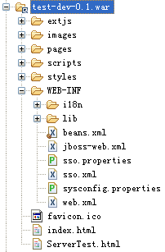

images
图片统一存放路径

scripts
JS脚本统一存放路径

styles
CSS样式统一存放路径

pages
JSP页面统一存放路径，目录下按模块分包存放页面。

业务开发规范与说明
描述业务开发各层规范，指导开发人员正确使用SSH开发业务中间件。

Action规范

类规范

位置
com.sf.module.模块名.action

命名
类名加“Action”后缀，如：XxxAction
函数名采用动词，如：login()

继承
B/S开发继承于com.sf.framework.server.base.action.BaseAction

示例
public class EntryAction extends BaseAction {

public String login() throws Exception {
loginBiz.login(username, password);
return SUCCESS;
}
}

配置规范

位置
Action跳转控制配置到：
com/sf/module/模块名/META-INF/config/action.xml
Action类实例配置到：
com/sf/module/模块名/META-INF/config/beans.xml

继承
B/S开发继承于web-default，如：
<package name="moduleName" namespace="/moduleName" extends="web-default">
</package>

注意事项
Action只负责与界面(客户端)数据交互和跳转控制，不应包含业务逻辑。

Biz规范（事务）

类规范

位置
com.sf.module.模块名.biz

命名
接口以I开头，并加“Biz”后缀，如：IXxxBiz
类名加“Biz”后缀，如：XxxBiz
函数名以处理的业务逻辑命名

继承
接口继承于com.sf.framework.server.base.biz.IBiz
实现类继承于com.sf.framework.server.base.biz.BaseBiz

示例
接口：
public interface IEntryBiz extends IBiz {

void xxx() throws Exception;

}

实现类：
public class XxxBiz extends BaseBiz implements IXxxBiz {

@Override
public void xxx() {
...
}
}

配置规范

位置
Biz类实例配置到：
com/sf/module/模块名/META-INF/config/beans.xml

注意事项
Biz负责业务逻辑实现，不应包含任何访问数据库的操作。

Biz事务的配置与应用

配置

在WEB-INF/beans.xml文件中，
可以看到有默认的事务拦截配置：
<bean id="beanNameAutoProxyCreator" class="org.springframework.aop.framework.autoproxy.BeanNameAutoProxyCreator">
<property name="proxyTargetClass" value="true"/>
<property name="beanNames">
<list>
<value>*Biz</value>
</list>
</property>
<property name="interceptorNames">
<list>
<value>transactionInterceptor</value>
</list>
</property>
</bean>

<bean id="transactionInterceptor" class="org.springframework.transaction.interceptor.TransactionInterceptor">
<property name="transactionManager" ref="transactionManager"/>
<property name="transactionAttributes">
<props>
<prop key="add*">PROPAGATION_REQUIRED,-Exception</prop>
<prop key="save*">PROPAGATION_REQUIRED,-Exception</prop>
<prop key="insert*">PROPAGATION_REQUIRED,-Exception</prop>
<prop key="update*">PROPAGATION_REQUIRED,-Exception</prop>
<prop key="delete*">PROPAGATION_REQUIRED,-Exception</prop>
<prop key="remove*">PROPAGATION_REQUIRED,-Exception</prop>
<prop key="tran*">PROPAGATION_REQUIRED,-Exception</prop>
<prop key="commit*">PROPAGATION_REQUIRED,-Exception</prop>
<prop key="*T">PROPAGATION_REQUIRED,-Exception</prop>
<prop key="create*">PROPAGATION_REQUIRED,-Exception</prop>
</props>
</property>
</bean>

事务传播行为类型 | 说明
PROPAGATION_REQUIRED | 如果当前没有事务，就新建一个事务，如果已经存在一个事务中，加入到这个事务中。这是最常见的选择。
PROPAGATION_SUPPORTS | 支持当前事务，如果当前没有事务，就以非事务方式执行。
PROPAGATION_MANDATORY | 使用当前的事务，如果当前没有事务，就抛出异常。
PROPAGATION_REQUIRES_NEW | 新建事务，如果当前存在事务，把当前事务挂起。
PROPAGATION_NOT_SUPPORTED | 以非事务方式执行操作，如果当前存在事务，就把当前事务挂起。
PROPAGATION_NEVER | 以非事务方式执行，如果当前存在事务，则抛出异常。
PROPAGATION_NESTED | 如果当前存在事务，则在嵌套事务内执行。如果当前没有事务，则执行与PROPAGATION_REQUIRED类 似的操作。

readOnly 表示只读
- Exception表示有Exception抛出时，事务回滚，
+Exception表示有Exception抛出时，仍然提交

上述可以指定Exception类型：
-SQLException

应用

在实际开发当中，上述的配置配置完毕后，我们如果要使用到事务
做到如下几点即可：

- 类名以Biz结尾
- 该类实例在beans.xml里面配置，通过spring加载
- 方法名对应着事务配置的key

比如，如果beans.xml里面配置了此类的实例：
public class xxxBiz extends BaseBiz implements IXxxBiz {

@Override
public void saveXxx() {
...
}
}

则此saveXxx方法，将对应着事务
<prop key="save*">PROPAGATION_REQUIRED,-Exception</prop>

Dao规范

类规范

位置
com.sf.module.模块名.dao

命名
接口以I开头，并加“Dao”后缀，如：IXxxDao
类名加“Dao”后缀，如：XxxDao
单一记录查询函数用“loadBy”前缀，如：loadByName()
多行记录查询函数用“findBy”前缀，如：findByKeyword()

继承
- 单一实体操作类继承（可选）：
com.sf.framework.server.base.dao.BaseEntityDao
- 通用(多)实体操作类继承（可选）：
com.sf.framework.server.base.dao.BaseGenericDao
- JDBC直接查询或存储过程调用操作类继承（可选）：
com.sf.framework.server.base.dao.BaseJdbcDao

示例
接口：
public interface IXxxDao extends IEntityDao<Xxx> {
Xxx loadByName(String name);
}

实现类：
public class XxxDao extends BaseEntityDao<Xxx> implements IXxxDao {
@Override
public Xxx loadByName(String name) {

}
}

配置规范

位置
该模块的所有ORM映射均配置到：
com/sf/module/模块名/META-INF/config/mapping.xml
Dao类实例配置到：
com/sf/module/模块名/META-INF/config/beans.xml

Dao实现范例和注意事项

正确实现
格式：使用getHibernateTemplate()的数据操作接口
public class XxxDao extends BaseEntityDao<Xxx> implements IXxxDao {
@Override
public Xxx loadByName(String name){
//调用getHibernateTemplate()访问数据库
return super.getHibernateTemplate().execute(new HibernateCallback<Xxx>(){
public Xxx doInHibernate(Session session) throws HibernateException, SQLException {
session……;
……;
//返回需要的结果
return Xxx;
}
}
}
}

一般在父超类BaseEntityDao内，有一些现成的方法，通过getHibernateTemplate()数据操作

正确实现Hibernate Criteria

查询
public boolean exists(String mac, String systemCode) {
DetachedCriteria criteria = DetachedCriteria.forClass(super.entityClass);
criteria.add(Restrictions.eq("mac", mac));
criteria.add(Restrictions.eq("systemCode", systemCode));
return super.countBy(criteria) > 0;
}

更新，方法在BaseEntityDao内：
public void saveOrUpdate(E entity) throws DaoException {
super.getHibernateTemplate().saveOrUpdate(entity);
}

正确实现HQL
查询：
public E loadBy(String propertyName, String propertyValue) throws DaoException {
List<E> list = getHibernateTemplate().find("from " + entityClass.getName() + " where " + propertyName + " = ?", propertyValue);
if (list.size() > 0)
return (E) list.get(0);
return null;
}

更新：
public void updateXxx(String propertyName, String propertyValue, Long id) throws DaoException {
getHibernateTemplate().bulkUpdate("update " + entityClass.getName() + " set " + propertyName + " = ? where id = ?", propertyValue, id);
}

正确实现SQL
查询：结果可以任意组合
public List<Long[]> getAllRoleModuleIds() {
return getHibernateTemplate().execute(new HibernateCallback<List<Long[]>>() {
public List<Long[]> doInHibernate(Session session) throws HibernateException, SQLException {
SQLQuery sqlQuery = session.createSQLQuery("select role_id as rid, module_id as mid from ts_role_module");
sqlQuery.addScalar("rid", Hibernate.LONG);
sqlQuery.addScalar("mid", Hibernate.LONG);
List<?> tempList = sqlQuery.list();
List<Long[]> retList = new ArrayList<Long[]>();
for (Object temp : tempList) {
Object[] at = (Object[]) temp;
Long[] ids = new Long[2];
ids[0] = (Long) at[0];
ids[1] = (Long) at[1];
retList.add(ids);
}
return retList;
}
});
}

更新：
public void saveUserRoleAsDefault(final long userId, final long roleId) {
getHibernateTemplate().execute(new HibernateCallback<Object>() {
public Object doInHibernate(Session session) throws HibernateException, SQLException {
SQLQuery insert = session.createSQLQuery("update ts_user_role set is_default = (case when role_id = ? "
+ "then 1 else 0 end) where user_id = ?");
insert.setLong(0, roleId);
insert.setLong(1, userId);
insert.executeUpdate();
return null;
}
});
}

错误实现：可能导致连接未关闭，连接池泄露
格式：获取Session，自己做数据处理
public Xxx loadByName(String name){
String sql = ……;
SQLQuery query = this.getSession().createSQLQuery(sql);
……;
return query.executeUpdate();
}

自己处理的话情况，如果在使用了Session后，不调用额外的Session管理方法，可能导致Session的连接被挂起，从而导致链接耗尽
这一点，从Hibernate的源代码中，我们可以看到

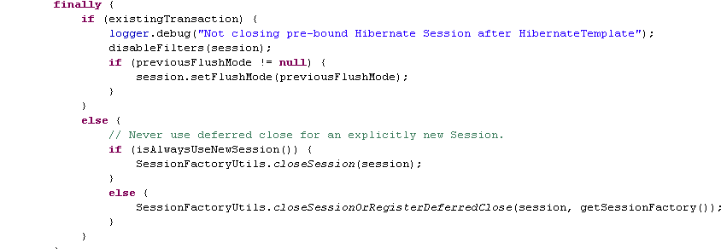
根据不同情况，Session会有些不同处理

Dao的jdbc实现

一般不建议使用jdbc的实现

public class XxxxDao extends JdbcDaoSupport{
@Override
public Xxx loadByName(String name){
//调用getJdbcTemplate()访问数据库
return super.getJdbcTemplate().execute(new StatementCallback<Xxx>(){
public Xxx doInStatement(Statement stmt) throws SQLException, DataAccessException {
stmt……;
……;
//返回需要的结果
return Xxx;
}
}
}
}

注意spring配置 dataSource或者省略

<bean id="jdbcProcessorDao" class="com.sf.module.cdhsystem.dao.XxxxDao">
<property name="dataSource" ref="dataSourceLocal"/>
</bean>

<bean id="jdbcProcessorDao" class="com.sf.module.cdhsystem.dao.XxxxDao"/>

Domain规范

包位置
com.sf.module.模块名.domain

命名
直接以领域模型的名称命名，如：User

继承
必须实现com.sf.framework.base.domain.IEntity
可选择性的继承com.sf.framework.base.domain.BaseEntity

Exception规范

包位置
com.sf.module.模块名.exception

命名
类名加“Exception”后缀，如：XxxException

继承
com.sf.framework.core.exception.BizException

TestCase规范

包位置
放在test源目录下，与被测试类同包结构下。

命名
类名加“TestCase”后缀，如：XxxTestCase
函数名以“test”作为前缀，如：testXxx()

继承
junit.framework.TestCase

注意事项
单元测试原则：
隔离：每次只测试一个类，并Mock其所依赖的类，这样才能准确定位问题所在。
无序：每一个测试用例都不应该依赖于其它测试用例。
自动：验证过程可自动完成，不需要人为查看输出等。
可重复：测试用例应可重复执行，如果修改了状态，应在tearDown中恢复。

数据查询范围限制规范
Dao访问数据库，在查询的时候，为了避免性能问题，应当进行查询范围的限制，即：查询条件的设置
常用条件：
时间范围限制：开始时间 ～ 结束时间
返回数量限制：建议使用hibernate里面的org.hibernate.Query.setMaxResults(limit)
如果一项查询业务，本身没有限制，也应当加上返回数量限制

规则应当是以每次返回的数据记录条数，在200条以内为准
如果记录字段很少，最多考虑到2000条，反之更要减少，
web页面的查询，尽量采用分页表单查询

示例：
时间范围查询：

Query query = ……
String tmFormat = "someFormat";
String startTm = queryParam.getQueryValue("startTime");
String endTm = queryParam.getQueryValue("endTime");
Criteria tmCr = null;
if(StringUtils.isNotEmpty(startTm)){
tmCr = Criteria.where("time").gte(new SimpleDateFormat(tmFormat).parse(startTm));
}
if(StringUtils.isNotEmpty(endTm)){
Date endTmDt = new SimpleDateFormat(tmFormat).parse(endTm);
tmCr = tmCr == null ? Criteria.where("time") : tmCr;
tmCr.lte(endTmDt);
}
if(tmCr != null){
query.addCriteria(tmCr);
}

最多200条

getHibernateTemplate().execute(new HibernateCallback() {
public Object doInHibernate(Session session) throws HibernateException {
Criteria criteria = session.createCriteria(Xxx.class);
criteria.add(Restrictions.eq("empCode", queryValue));
……
criteria.setMaxResults(200);
return …;
}
});

或者：
getHibernateTemplate().execute(new HibernateCallback() {
public Object doInHibernate(Session session) throws HibernateException {
Query query = session.createQuery("[HSQL]");
query.setString(0, empCode);
......
query.setMaxResults(200);
return ......;
}
});

或者：
getHibernateTemplate().execute(new HibernateCallback() {
public Object doInHibernate(Session session) throws HibernateException, SQLException {
SQLQuery query = session.createSQLQuery("[SQL]");
query.setString(0, empCode);
......
query.setMaxResults(200);
return ......;
}
});

分页表单数据开发规范与说明

jsp页面
关键是Store的写法，
注意pageSize 就是指定每页记录数，
root是数据存放的对象
totalProperty是记录总数的属性，与Action类的属性对应
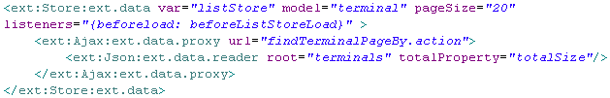

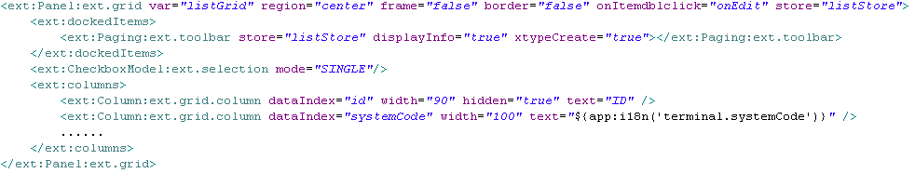

beforeListStoreLoad是一个javascript函数，函数中设置store的查询参数

function beforeListStoreLoad(store){
……
// queryForm为一个formPanel，其子控件为查询条件
store.proxy.extraParams = queryForm.getForm().getValues();
……
}

ext中的分页，总是由grid panel和 paging toolbar联合组成的
paging toolbar传递分页的参数（作为保留参数，请在form中不要重复）
"start" 起始页 0.1.2…
"limit" 每页记录数（即pageSize，默认20）
"sort" 排序字段
"dir" 排序方向 "ASC"或者"DESC"

action配置与实现
参数的获取，有个公用类：QueryParam，从request内获取提交的参数，
一般情况下就是页面控件的name作为参数名
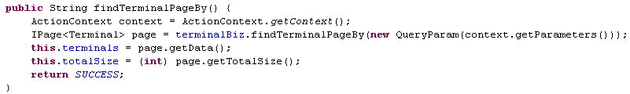

biz与dao实现
biz

dao的实现，主要是DatachedCriteria的组成，其它部分已有现成代码供调用

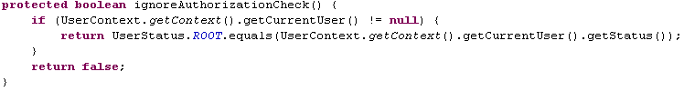
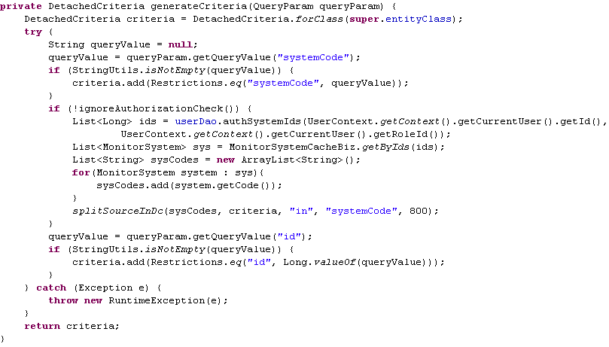

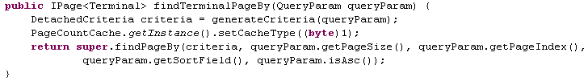

自定义分页写法如下

return (IPage<E>) getHibernateTemplate().execute(new HibernateCallback() {
public Object doInHibernate(Session session) throws HibernateException {
Criteria criteria = ......;
......
criteria.addOrder(isAsc ? Order.asc(sortField) : Order.desc(sortField));
criteria.setFirstResult(pageSize * (pageIndex));
criteria.setMaxResults(pageSize);
Integer total = getCachedCount(criteria, pageIndex);
return new Page<E>(criteria.list(), total, pageSize, pageIndex);
}
});

分页查询记得加上排序字段

由于分页查询是多次的数据库请求，如果查询的结果不排序，那么上一页的请求返回，很可能在下一页中出现，所以为了保证顺序，需要尽量加上排序字段，如果数据量过多，排序字段最好带上索引

分页查询数据的总数缓存
缓存的处理，目的是提高性能，
总数有时候没必要这么准确

目前缓存的配置：
<!-- 缓存类型：
-1: 不缓存查询的记录总数
0: 全部的查询首先从缓存获取记录总数
1: 第一页的查询不从缓存获取记录总数 -->
<property name="cacheType" value="1" />
<property name="ttl" value="10" />
<property name="threshHold" value="50000" />

"cacheType" 默认设置为1，
开发者可以在需要的时候动态修改为 -1
10分钟更新一次，可以改小一点

接口类：PageCountCache.getInstance()……

代码示例：
…
PageCountCache.getInstance().setCacheType((byte)-1);
…

JMS使用规范与说明？？？？？？

队列及对象管理器配置
队列和队列管理器的配置，与数据源的配置一样
举例如下：
约定的规范是，一个队列，存放一种类型的bean对象
<!-- ====================== 队列管理器 ====================== -->
<resource-ref>
<jndi-name>java:jms/qm_hq_ext</jndi-name>
<res-ref-name>jms/qm_hq_ext</res-ref-name>
<res-type>javax.jms.ConnectionFactory</res-type>
<res-auth>Container</res-auth>
<res-sharing-scope>Shareable</res-sharing-scope>
</resource-ref>
<!-- ======================== 队列 ========================= -->
<resource-ref>
<res-ref-name>jms/qu_bas_currency_in</res-ref-name>
<jndi-name>jms/qu_bas_currency_in</jndi-name>
<res-type>javax.jms.Queue</res-type>
<res-auth>Container</res-auth>
<res-sharing-scope>Shareable</res-sharing-scope>
</resource-ref>
如在jboss里面配置，上述配置项，放在web.xml以及jboss-web.xml两个文件中

JiBX序列化处理
- 需要配置序列化的类，一般继承于
com.sf.framework.integration.dto.SGTransferObject

- 配置binding.xml文件，用于指定序列化规则

- 使用JiBX 的Compile类，生成一些供序列化传输的Bean类，然后打成jar包，拷贝到发送端和接收端各一份

- 应用时，使用com.sf.framework.integration.converter.JiBXConverter的实例进行序列化和反序列化，这个对象的实例，在sf-interface-framework-**.jar包内的beans.xml文件内，已经定义好了

发送端

<!-- ========================== 队列管理器定义 ========================== -->
<bean id="jt_qm_esb_gw" class="org.springframework.jndi.JndiObjectFactoryBean">
<property name="jndiName" value="java:jms/qm_hq_ext" />
<property name="resourceRef" value="true" />
</bean>

<!-- ==================== 发送队列 ============================== -->
<bean id="qu_exp_bar_req_out" class="org.springframework.jndi.JndiObjectFactoryBean">
<property name="jndiName" value="jms/qu_exp_bar_req_out" />
<property name="resourceRef" value="true" />
</bean>

发送Adapter类配置
<bean id="expBarAdapter" class="com.sf.framework.integration.adapter.AsyncJMSAdapter">
<property name="jmsTemplate" ref="jt_qm_esb_gw" />
<property name="sendQueue" ref="qu_exp_bar_req_out" />
<property name="converter" ref="sgConverter" />
</bean>

配好后，直接使用Adapter的send方法发送消息

接收端
在beans.xml文件内配置监听器
<!-- ========================== 队列管理器定义 ========================== -->
<bean id="cf_qm_hq_ext" class="org.springframework.jndi.JndiObjectFactoryBean">
<property name="jndiName" value="java:jms/qm_hq_ext" />
<property name="resourceRef" value="true" />
</bean>

<!-- ====================== 接收队列定义 ======================= -->
<bean id="qu_bas_currency_in" class="org.springframework.jndi.JndiObjectFactoryBean">
<property name="jndiName" value="jms/qu_bas_currency_in" />
<property name="resourceRef" value="true" />
</bean>

监听配置
<bean id="currencyReceiverListenerContainer" class="com.sf.framework.integration.listener.SGMessageListenerContainer">
<property name="concurrentConsumers" value="2" />
<!-- 队列管理器 -->
<property name="connectionFactory" ref="cf_qm_hq_ext" />
<!-- 监听队列 -->
<property name="destination" ref="qu_bas_currency_in" />
<!-- 监听器类 继承于com.sf.framework.integration.listener.SGMessageListener-->
<property name="messageListener" ref="" />
<!-- 事务配置 和spring的事务配置一致 -->
<property name="transactionManager" ref="transactionManager" />
<property name="sgErrorHandler" ref="sgErrorHandler" />
</bean>

缓存的使用规范与说明

配置CacheStore
用来配置一些缓存的属性，属性的意义来自于EhCache
各配置参数的含义：
- maxElementsInMemory：缓存中允许创建的最大对象数
- eternal：缓存中对象是否为永久的，如果是，超时设置将被忽略，对象从不过期。
- timeToIdleSeconds：缓存数据的钝化时间，也就是在一个元素消亡之前，两次访问时间的最大时间间隔值，这只能在元素不是永久驻留时有效，如果该值是 0 就意味着元素可以停顿无穷长的时间。
- timeToLiveSeconds：缓存数据的生存时间，也就是一个元素从构建到消亡的最大时间间隔值，这只能在元素不是永久驻留时有效，如果该值是0就意味着元素可以停顿无穷长的时间。
- overflowToDisk：内存不足时，是否启用磁盘缓存。
- memoryStoreEvictionPolicy：缓存满了之后的淘汰算法。LRU（Leave Recently Used）和FIFO（First In First Out）算法这里就不做介绍。LFU（Leave Frequently Used）算法直接淘汰使用比较少的对象，在内存保留的都是一些经常访问的对象。对于大部分网站项目，该算法比较适用。
<bean id="monitorSystemCacheStore" class="com.sf.module.frameworkimpl.basecache.CacheStore">
<property name="maxElementsInMemory" value="1000"/>
<property name="eternal" value="true"/>
<property name="timeToIdleSeconds" value="0"/>
<property name="timeToLiveSeconds" value="300"/>
<property name="overflowToDisk" value="false"/>
<property name="diskStorePath" value=""/>
<property name="diskPersistent" value="false"/>
<property name="memoryStoreEvictionPolicy" value="LRU"/>
</bean>

配置CacheProvider，实现com.sf.framework.server.core.cache.ICacheDataProvider
/**
* 根据键值从实际的数据源中获取数据。
* @param key
* @return
*/
public Object getData(Object key)

<bean id="monitorSystemCacheProvider" class="com.sf.module.frameworkimpl.cache.MonitorSystemCacheProvider">
<property name="monitorSystemDao" ref="monitorSystemDao"/>
</bean>

配置Cache，改Cache实例化之后，会注册到
com.sf.framework.server.core.cache.CacheManager
<bean id="monitorSystemCache" class="com.sf.module.frameworkimpl.basecache.BaseCache">
<property name="cacheName" value="_monitor_system_cache_region" />
<property name="cacheStore" ref="monitorSystemCacheStore" />
<property name="cacheProvider" ref="monitorSystemCacheProvider" />
</bean>

使用：ICache cache = CacheManager.getInstance().getCache("_monitor_system_cache_region");
然后可以从cache内读取缓存内容了

界面开发规范
描述界面开发相关规范，指导开发人员用EXT书写Web界面。

不允许直接访问JSP页
不允许直接访问JSP页，所有请求都需经过Action跳转。
框架提供直接跳转的ForwardAction类，使用如：
<action name="user" class="forwardAction">
<result>user.jsp</result>
</action>

JSP页面规范
禁止使用
<%%>
<%!%>
<%=%>
等Scriptlet，全部使用TagLib书写页面。

统一使用UTF-8编码，统一头部为：
<%@page contentType="text/html; charset=utf-8"%>
…

Ext标签规范
- 在Radsuite1.x系列(1.2或以前版本为2.0.2)中包含Extjs3.4，
- 在Radsuite2.x系列中包含Extjs4.x版本。

Extjs 3.4标签规范
EXT标签规则：
- 必须以<ext:ui></ext:ui>作为根节点。
- UI组件与ExtJS一对一，可查看Ext官方文档进行对应性书写。

声明
<%@page contentType="text/html; charset=utf-8"%>
<%@taglib prefix="ext" uri="/ext-tags"%>
<%@taglib prefix="app" uri="/app-tags"%>
…

结构标签
1. 必需以<ext:ui></ext:ui>作为根标签，它将输出JS的导入等HTML代码，它拥有三个属性：title(页面标题)，scripts(外部脚本文件)，styles(外部样式文件) 。

2. <ext:script></ext:script><ext:style></ext:style>分别用于直接输出JS和CSS代码，可写在ui标签内部的任意位置，但都将输出到控件定义后面，如果属性before=“true”则为控件定义前面。
3. 控件标签的var属性，可通过var所声明的变量名在事件或JS中引用控件。

4. 控件标签的key属性，用于覆盖控件在父控件中的属性名，如： <ext:pagingToolbar key=“bbar”>

5.布局示例：
<%@page contentType="text/html; charset=utf-8"%>
<%@taglib prefix="ext" uri="/ext-tags"%>
<%@taglib prefix="app" uri="/app-tags"%>
<%@taglib prefix="s" uri="/struts-tags"%>
<ext:ui>
<ext:viewport layout="border">
…
</ext:viewport>
<ext:window …
…
</ext:window>
<ext:script>
…
</ext:script>
</ext:ui>

数据提交
- 表单数据传输标签，均为<ext:formPanel>子标签：
<ext:submitAction> 表单数据提交
标签属性：name, url, method, params, scope, waitTitle, waitMsg, success, failure
表单数据传输标签，均为<ext:gridPanel>子标签：
ext:modificationAction> 表格被修改数据提交
<ext:selectionAction> 表格选中行提交
<ext:synchronizationAction> 表格全部数据提交
标签属性： columns, name, url, method, params, scope, waitTitle, waitMsg, success, failure
调用方式如：formPanelName. actionName();

- 你总可以使用javascript的Ajax request提交数据
Ext.Ajax.request({
params: params,
timeout: 300000,
url: "exportCustomer.action",
success: function(response) {
var resp = Ext.util.JSON.decode(response.responseText);
if (resp.status == "ok") {
Ext.MessageBox.alert('${app:i18n('prompt')}','
${app:i18n('customer.export.success')}');
} else {
Ext.MessageBox.alert('${app:i18n('customer.export.failed')}',
resp.status);
}
},
failure: function (response) {
if(Ext.util.JSON.encode(response.status)==0){

Ext.MessageBox.alert('${app:i18n('prompt')}',
'${app:i18n('prompt.connection.exception')}');
} else {
Ext.MessageBox.alert('${app:i18n('prompt')}',
'${app:i18n('prompt.exception')}');
}
}
});

举例

表单与保存

<%@ page contentType="text/html; charset=utf-8"%>
<%@ taglib prefix="ext" uri="/ext-tags"%>
<ext:ui>
<ext:viewport layout="border">
<ext:tbar>
<ext:button text="保存" handler="function(){waybillForm.saveWaybill();}" />
</ext:tbar>
<ext:items>
<ext:formPanel var="waybillForm" region="center">
<ext:submitAction name="saveWaybill" url="saveWaybill.action" success="function(){Ext.Msg.alert('保存成功!');}" />
<ext:items>
<ext:textField fieldLabel="运单号" name="waybillNo" />
<ext:textField fieldLabel="运单名称" name="waybillName" />
</ext:items>
</ext:formPanel>
</ext:items>
</ext:viewport>
</ext:ui>

控件校验
文本输入
<ext:textField name="xxx" fieldLabel="xx" minLength="10"
minLengthText="字符太短" maxLengthText="字符过长"
maxLength="15" regex="/^[^\u0391-\uFFE5]+$/"
regexText="不符合正则表达式要求" />
最小长度10，最大程度15，错误提示信息分别是minLengthText和maxLengthText
正则表达式 /^[^\u0391-\uFFE5]+$/ ，错误提示信息是regexText，
这些错误提示属性，如果省略，则采用默认提示

数字输入
<ext:numberField name="xxx" fieldLabel="xx" allowBlank="false"
blankText="此项不可为空" minText="最小值过小"
maxValue="100" maxText="最大值太大" decimalPrecision="2"/>
不可为空，如果为空，提示信息为blankText内的内容
最小数字0，最大数字100，错误提示信息分别是minText、maxText
这些错误提示属性，如果省略，则采用默认提示

小数点位数2位

弹出窗口

<%@ page contentType="text/html; charset=utf-8"%>
<%@ taglib prefix="ext" uri="/ext-tags"%>
<ext:ui>
<ext:window var="xxxWin" title="新增" closeAction="hide" modal="true" width="580" height="420" layout="border">
<ext:items>
// 与上面相同，可以放任意组件
</ext:items>
</ext:window>
</ext:ui>

代码调用显示方式为：xxxWin.show();

数据列表Grid（可编辑列表）

数据列表由store、pagingToolbar（分页工具栏）、checkboxSelectionModel（勾选模式）、
columnModel（列）组成

<ext:gridPanel var="userListGrid" frame="false" border="false" >
<ext:store url="userListByPage.action" var="userListStoreVar">
<ext:jsonReader totalProperty="userLiseSize" root="allUser">
<ext:fields type="com.sf.module.authorization.domain.User"/>
</ext:jsonReader>
</ext:store>
<ext:pagingToolbar pageSize="20" store="userListStoreVar" displayInfo="true"/>
<ext:selectionAction name="saveUserForRole" url="updateUsers.action"
success="function(){Ext.Msg.alert('Success', 'Save Users
Success!');}"/>
<ext:checkboxSelectionModel var="userList1"/>
<ext:columnModel>
<ext:propertyColumnModel dataIndex="id" hidden="true"/>
<ext:propertyColumnModel dataIndex="username"
header="${app:i18n('userLogin')}"/>
<ext:propertyColumnModel dataIndex="employeeDutyName"
id="user_employeeDutyName" header="${app:i18n('userDutyName')}"
renderer="comboboxRenderer">
<ext:comboBox var="user_employeeDutyName" valueField="itemId"
displayField="name" triggerAction="all" editable="false"
mode="remote" url="../organization/findByEmployeeDuty.action"
root="employeeDutys"/>
</ext:propertyColumnModel>
<ext:propertyColumnModel dataIndex="employeeEmail" width="150"
header="${app:i18n('userEmail')}"/>
<ext:propertyColumnModel dataIndex="dataRightFlg" hidden="true"/>
<ext:propertyColumnModel dataIndex="deptId" hidden="true"/>
</ext:columnModel>
</ext:gridPanel>

可编辑表单，使用另外一个标签，在propertyColumnModel内嵌套控件即可

<ext:editorGridPanel var="add_grid" frame="true"
autoScroll="true" width="750" autoExpandColumn="add_last_row"
region="center" height="140" loadMask="true">
<ext:store var="add_gridStore" pruneModifiedRecords="true">
</ext:store>
<ext:rowSelectionModel singleSelect="true" />
<ext:columnModel sortable="true">
<ext:rowNumberer header="序号" width="40" />
<ext:propertyColumnModel sortable="false"
renderer="formatInsuranceType"
header="承保险别" width="180" dataIndex="insuranceType">
<ext:comboBox allowBlank="false"
blankText="承保险别不能为空"
data="['1','盗抢险'],['2','车辆损失险']"
editable="false" valueField="value" value="0"
displayField="name" mode="local" triggerAction="all" />
</ext:propertyColumnModel>
<ext:propertyColumnModel sortable="false"
header="保险金额/责任限额"
width="200" dataIndex="risk">
<ext:textField />
</ext:propertyColumnModel>
<ext:propertyColumnModel sortable="false"
header="保险费(元)" width="100" dataIndex="premium">
<ext:numberField width="150" decimalPrecision="2"
allowNegative="false" var="add_items_premium"
allowBlank="false" maxValue="9000000" minValue="1"
minText="保费不能为小于1的数字"
maxText="保费不能为大于9000000的数字"
blankText="保费不能为空" />
</ext:propertyColumnModel>
<ext:propertyColumnModel sortable="false" id="add_last_row"
header="备注"
width="100" dataIndex="remark">
<ext:textField />
</ext:propertyColumnModel>
</ext:columnModel>
</ext:editorGridPanel>

Tree

Tree由treeLoader和asyncTreeNode组成

<ext:treePanel region="center" autoScroll="true">
<ext:treeLoader url="userDeptList.action" var="deptLoader" textField="deptName" idField="departmentId" handler="selectDept"/>
<ext:asyncTreeNode text="${app:i18n('comName')}" var="deptRoot" id="0"/>
</ext:treePanel>

Extjs 4标签规范
标签命名变动：ext 标签4之后，标签命名规则统一修改为 js类名: js包名，比如 Ext.button.Button，其对应的标签名为 Button:ext.button，使用示例：
<ext:Button:ext.button text="${app:i18n('search')}" handler="onSearch"/>

声明

<%@page contentType="text/html; charset=utf-8"%>
<%@taglib prefix="ext" uri="/exttag4"%>
<%@taglib prefix="app" uri="/app-tags"%>
…

结构标签
1. 必需以<ext:ext></ext:ext>作为根标签，它将输出JS的导入等HTML代码，它拥有三个属性：title(页面标题)，scripts(外部脚本文件)，styles(外部样式文件) ；以及一个包装的事件属性 onReady（页面加载函数）。

2. <ext:script></ext:script><ext:style></ext:style>分别用于直接输出JS和CSS代码，可写在ext标签内部的任意位置，但都将输出到控件定义后面，如果属性scopeInWindow=“true”则脚本输出在Ext.onReady方法之外。

3. 标签<ext:var></ext:var>定义var变量；<ext:ui></ext:ui>定义显示控件，输出到标签出现的位置，属性scopeInWindow与script标签意义一致

4. 控件标签的var属性，可通过var所声明的变量名在事件或JS中引用控件。Ext 4中建议，需要引用的控件，尽量放到<ext:var>标签中声明

5. 控件标签的key属性，用于覆盖控件在父控件中的属性名，如： <ext: Paging:ext.toolbar key=“bbar”>

6.布局示例：
<%@page contentType="text/html; charset=utf-8"%>
<%@taglib prefix="ext" uri="/exttag4"%>
<%@taglib prefix="app" uri="/app-tags"%>
<%@taglib prefix="s" uri="/struts-tags"%>
<ext:ext>
<ext:ui>
<ext:Viewport:ext.container layout="border">
…
</ext:Viewport:ext.container>
…
</ext:ui>
<ext:var>
<ext:Window:ext.window …
…
</ext:Window:ext.window>
…
</ext:var>
<ext:script>
…
</ext:script>
</ext:ext>

数据提交
- Panel:ext.form表单标签的submitAction子标签：
<ext:submitAction> 表单数据提交
标签属性：var, url, method, params, scope, waitTitle, waitMsg, success, failure validFn
调用方式如：varName();

- 你总可以使用javascript的Ajax request提交数据
var wb = Ext.Msg.wait('${app:i18n('waitingMessage')}');
Ext.Ajax.request({
url : 'pastAuth.action',
params:{
empCode : copyUserWin.user.get("empCode"),
targetEmpCodes : empCodes
},
callback:function(o,s,r){
wb.hide();
if(s){
copyUserWin.hide();
Ext.Msg.alert('${app:i18n('prompt')}','${app:i18n('saveSuccess')}');
onUserSearch();
}else{
Ext.Msg.alert('${app:i18n('prompt')}','${app:i18n('user.authorization.copy.failed')}');
}
}
});

- 另外：Store:ext.data数据标签的Ajax:ext.data.proxy子标签：
标签的api属性： 定义增删查改url，示例
<ext:Ajax:ext.data.proxy api="{
create : 'FormTestServlet?dataType=grid&operate=create',
read : 'FormTestServlet?dataType=grid&operate=read',
update : 'FormTestServlet?dataType=grid&operate=update',
destroy : 'FormTestServlet?dataType=grid&operate=destroy'
}">
<ext:Json:ext.data.reader root="users"></ext:Json:ext.data.reader>
</ext:Ajax:ext.data.proxy>
调用方式如：store.sync();
一次性同步所有store数据

举例

表单与保存

<%@ page contentType="text/html; charset=utf-8"%>
<%@ taglib prefix="ext" uri="/exttag4"%>
<ext:ext>
<ext:ui>
<ext:Viewport:ext.container layout="border">
<ext:tbar>
<ext:Button:ext.button text="保存" handler="function(){saveWaybill();}" />
</ext:tbar>
<ext:items>
<ext:Panel:ext.form region="center">
<ext:submitAction var="saveWaybill" url="saveWaybill.action" success="function(){Ext.Msg.alert('保存成功!');}" />
<ext:items>
<ext:Text:ext.form.field fieldLabel="运单号" name="waybillNo" />
<ext:Text:ext.form.field fieldLabel="运单名称" name="waybillName" />
</ext:items>
</ext:Panel:ext.form>
</ext:items>
</ext:Viewport:ext.container>
</ext:ui>
</ext:ext>

控件校验
文本输入
<ext:Text:ext.form.field name="xxx" fieldLabel="xx" minLength="10"
maxLength="15" regex="/^[^\u0391-\uFFE5]+$/"
regexText="不符合正则表达式要求" />
最小长度10，最大程度15，错误提示信息分别是minLengthText和maxLengthText
正则表达式 /^[^\u0391-\uFFE5]+$/ ，错误提示信息是regexText，
这些错误提示属性，如果省略，则采用默认提示

数字输入
<ext:Number:ext.form.field name="xxx" fieldLabel="xx" allowBlank="false"
blankText="此项不可为空" minText="最小值过小"
maxValue="100" maxText="最大值太大" decimalPrecision="2"/>
不可为空，如果为空，提示信息为blankText内的内容
最小数字0，最大数字100，错误提示信息分别是minText、maxText
这些错误提示属性，如果省略，则采用默认提示

小数点位数2位

弹出窗口

<%@ page contentType="text/html; charset=utf-8"%>
<%@ taglib prefix="ext" uri="/exttag4"%>
<ext:ext>
<ext:var>
<ext:Window:ext.window var="xxxWin" title="新增" closeAction="hide" modal="true" width="580" height="420" layout="border">
<ext:items>
// 与上面相同，可以放任意组件
</ext:items>
</ext:Window:ext.window>
</ext:var>
</ext:ext>

显示方式为：xxxWin.show();

数据列表Grid（可编辑）

以下Grid由Store 、dockedItems（分页工具栏） 、CheckboxModel （勾选模式）、columns、和plugins组成，为一个可编辑grid。

负责加入可编辑功能的是plugins子标签的声明，加上column增加的子标签“<ext:Checkbox:ext.form.field key="editor"”，共同组成的功能

另外columns比起之前版本，增加了Action column项，可以加入功能按钮

<ext:Panel:ext.grid region="center" border="false" title="XXX" >
<ext:Store:ext.data var="userRoleDeptStore" model="roleDeptDto"
autoLoad="false"
listeners="{update: userRoleDeptStoreDataChanged}">
<ext:Ajax:ext.data.proxy url="loadUserRoleDept.action">
<ext:Json:ext.data.reader root="userRoleDeptList" >
</ext:Json:ext.data.reader>
</ext:Ajax:ext.data.proxy>
</ext:Store:ext.data>
<ext:dockedItems>
<ext:Paging:ext.toolbar store="userListStore"
displayInfo="true" xtypeCreate="true"/>
</ext:dockedItems>
<ext:CheckboxModel:ext.selection/>
<ext:columns>
<ext:Column:ext.grid.column dataIndex="deptCode" width="140"
text="${app:i18n('department.deptCode')}"
renderer="deptColumnRender"/>
<ext:Boolean:ext.grid.column text="XXX" dataIndex="inherited"
align="center" trueText="== ${app:i18n('yes')} =="
falseText="== ${app:i18n('no')} ==">
<ext:Checkbox:ext.form.field key="editor"
style="text-align:center" />
</ext:Boolean:ext.grid.column>
<ext:Action:ext.grid.column width="20" sortable="false"
iconCls="x-btn" menuDisabled="true">
<ext:items>
<ext:actionIcon icon="${images}/delete.png"
tooltip="${app:i18n('delete')}" handler="onDeleteRoleDept" />
</ext:items>
</ext:Action:ext.grid.column>
</ext:columns>
<ext:plugins>
<ext:CellEditing:ext.grid.plugin clicksToEdit="1" var="cellEditing"/>
</ext:plugins>
</ext:Panel:ext.grid>

Tree
Ext4的tree和之前版本相比，改动很大
<ext:Panel:ext.tree autoScroll="true" width="280" border="false" useArrows="true" rootVisible="false" onItemdblclick="roleDeptSelect" title="${app:i18n('user.role.dept.available')}">
<ext:treeStoreExt rootNodeText="${app:i18n('companyName')}"
defaultRootId="0" url="loadDeptList.action" modelName="deptTreeNode" modelClass="com.sf.module.frameworkimpl.action.dto.DepartmentDto" leafField="leaf" textField="deptName" idField="id" />
</ext:Panel:ext.tree>

App权限与登录标签

权限标签isPermission/isNotPermission
- 配置
权限标签，是与权限模块挂钩的，随着WEB框架的版本不同，权限的管理方式又不同。
以最新的Radsuite2.x系列中WEB框架为例，权限的几个表：
ts_module表 ts_role_module表 ts_user_role表 ts_user表
即，给用户分配某些角色，这些角色拥有哪些ts_module表内的项目的权限，
这一权限分配的步骤分别在用户管理，和角色管理功能之内

- 使用，此标签可以出现在页面的任意位置
<app:isPermission code="/cdhprotocol/searchCodProtocol.action">
…
</app:isPermission>

<app:isNotPermission action="/cdhinfo/editCustomer/cs.action">
…
</app:isNotPermission>
此处的code和action，只需配置一个，任意一个都可以
其值为ts_module表内记录的module_code值

登录标签isLogin/isNotLogin
此标签可以出现在页面的任意位置
<app:isLogin>
…
</app:isLogin>

<app:isNotLogin>
…
</app:isNotLogin>

国际化EL表达式
EL表达式可以用在页面的任何位置，包括Tag的属性中，国际化资源配置规范请参考2.2.7.5。
EL表达式使用如：
${app:i18n(‘key’,’defaultValue’)}
用于获取模块资源，如果模块没有则取全局资源

${app:i18n_menu(‘key’,’defaultValue’)}
用户获取目录资源，全部模块的目录资源是合到一起的

开发环境规范

开发环境类型 | 软件及版本 | 备注
建议 | SUN JDK 1.6 或以上 | 如果系统所使用的技术组件不支持1.6，那么可以在Eclipse中使用1.5的编译选项来进行编译
 | Eclipse IDE for Java EE Developers | JAVA代码和JSP代码文件编码需统一设置为UTF-8
 | PMD 5.0.1
 | Apache Tomcat 6.0
 | JBoss 4.2.3/JBoss 4.3 | 注意在部署的时候，把jboss-** \server\default（或者其它选择部署的目录）\lib下的hibernate*.jar，替换为框架build\lib\thirdpartylib\server\hibernate的包，因与当前项目jar包冲突
浏览器 | IE6+chrome插件/IE8+chrome插件/Chrome 15.0.874.106 + | FireFox浏览器不建议；  Chrome及其插件版本，以当前流行版本为准；  请在开发中，使用业务系统需要选定的浏览器，进行开发测试
必需 | Apache Ant 1.8.0+ | ext3-mixrole/ext4-seprole 1.0.9及以后
 | Apache Ant 1.7.0 | ext3-mixrole/ext4-seprole 1.0.8及以前
任意 | TortoiseSVN-1.6.12
数据库开发 | PL/SQL Developer 8以上
 | Oracle 10g/11g

框架对IE的chrome插件的启用

如果用户使用的浏览器是 “IE + chrome插件” 的情况，
使用框架的默认配置文件，会激活chrome插件

- 之前版本采用chromeFilter的形式启用chrome插件，
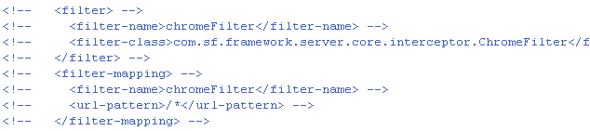
自从1.1.1版本后，发现这种方式存在BUG，所以弃用

- 目前1.1.1之后版本，使用配置参数影响Ext标签
在页面生成meta信息的方法：
<meta http-equiv="X-UA-Compatible" content="IE=Edge,chrome=1">
来使得IE激活chrome插件。

配置的更改在 WEB-INF/web.xml文件内

EXT3-MIXROLE版配置
Servlet exttag的初始化参数activeChrome如果为true，则激活，为false则不会激活
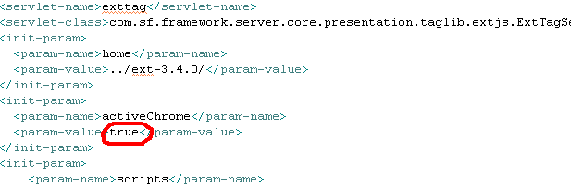

EXT4-SEPROLE版配置
上下文参数ext-activeChrome如果为true，则激活，为false则不会激活
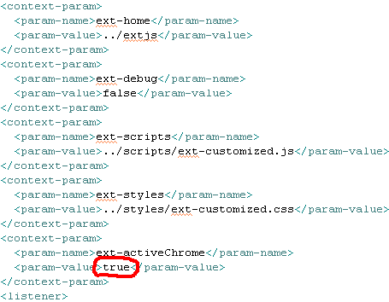

Eclipse Code Templates

Eclipse中创建类时自动生成模板样式：

/*
* Copyright (c) ${year}, S.F. Express Inc. All rights reserved.
*/
${package_declaration}

/**
* 描述：
*
* <pre>HISTORY
* ****************************************************************************
* ID DATE PERSON REASON
* 1 ${date} ${user} Create
* ****************************************************************************
* </pre>
* @author ${user}
* @since
*/
${type_declaration}

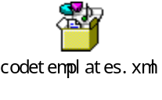

注：在allinone的开发工具包中已经导入本模板。

推荐使用PMD代码检查
为了提高代码的质量，除了要提高逻辑上的控制以及业务流程的理解外，代码本身也存在提高的空间，例如一些潜在的问题可以很早的就避免。类似于编码规范上的内容，如果全靠编码人员进行自行检查，那么无疑需要很大的工作量，如果可以使用代码的静态检查工具进行检查的话，那么将大大的提高编码的效率。
为此引入PMD代码检查工具并以直接使用它自带的规则对Java源程序进行分析找出程序存在的问题，可以很大程度上的减轻代码检查工作的繁琐，为项目组今后的维护和开发工作起到指导的作用。

注：在allinone的开发工具包中已经导入本代码检查插件。

